    Администрация  муниципального образования Ясненский городской округ  Оренбургской области  ПОСТАНОВЛЕНИЕ  _________________  г. Ясный |  | 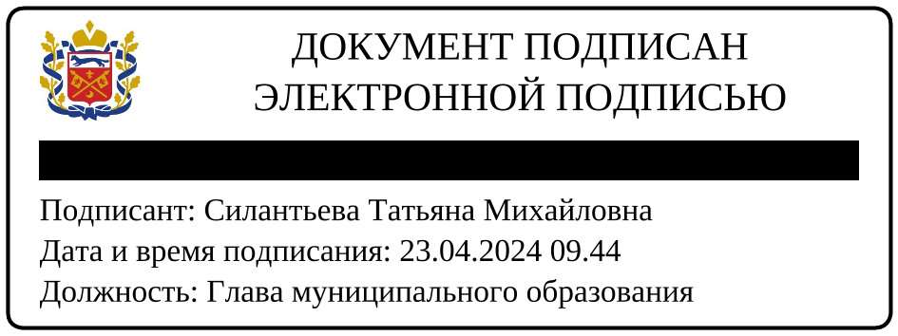
О внесении изменений в постановление Администрации муниципального образования Ясненский городской округ от 25.11.2019 №1980-п «Об утверждении Положения о порядке учета детей, имеющих право на получение общего образования каждого уровня и проживающих на территории муниципального образования Ясненский городской округ Оренбургской области, и форм получения образования, определенных родителями (законными представителями) детей»

На основании п. 6 ч. 1 ст. 9, п. 5 ст. 63 Федерального закона от 29.12.2012 № 273-ФЗ «Об образовании в Российской Федерации», Федерального закона от 06.10.2003 № 131-ФЗ «Об общих принципах организации местного самоуправления в Российской Федерации», приказом Министерства просвещения Российской Федерации от 02.09.2020 № 458 «Об утверждении Порядка приёма граждан на обучение по образовательным программам начального общего, основного общего и среднего общего образования», Устава муниципального образования Ясненский городской округ Оренбургской области, в целях осуществления учета детей, имеющих право на получение общего образования каждого уровня и проживающих на территории муниципального образования Ясненский городской округ Оренбургской области, и форм получения образования, определенных родителями (законными представителями) детей, подлежащих обучению в образовательных учреждениях муниципального образования Ясненский городской округ Оренбургской области, Администрации муниципального образования Ясненский городской округ» п о с т а н о в л я е т:
1. Изложить в новой редакции Приложение №1 к постановлению Администрации муниципального образования Ясненский городской округ от 25.11.2019 №1980-п «Об утверждении Положения о порядке учета детей, имеющих право на получение общего образования каждого уровня и проживающих на территории муниципального образования Ясненский городской округ Оренбургской области, и форм получения образования, определенных родителями (законными представителями) детей».
2. Признать утратившим силу Постановление Администрации муниципального образования Ясненский городской округ от 03.03.2023 №229-п «О внесении изменений в постановление Администрации муниципального образования Ясненский городской округ от 25.11.2019 №1980-п «Об утверждении Положения о порядке учета детей, имеющих право на получение общего образования каждого уровня и проживающих на территории муниципального образования Ясненский городской округ Оренбургской области, и форм получения образования, определенных родителями (законными представителями) детей».
3. Контроль за исполнением настоящего постановления возложить на заместителя главы – руководителя аппарата О.С.Долгову.
4. Постановление вступает в силу со дня подписания.

Глава муниципального образования Т.М.Силантьева

Готовил: руководитель отдела образования В.Н.Решетова

Приложение № 1
к постановлению Администрации
муниципального образования
Ясненский городской округ
___________ № ________

ЗАКРЕПЛЕНИЕ
общеобразовательных организаций
муниципального образования Ясненский городской округ
Оренбургской области
за территориями муниципального образования
Ясненский городской округ Оренбургской области
№ | Наименование общеобразовательной организации | Закрепленная территория
 |  | Наименование населенного пункта | Адрес
1 | 2 | 3 | 4
1 | МОАУ «СОШ №2» | г. Ясный | ул. Асбестовиков (полностью);  ул. Дружбы (полностью);  ул. Западная (полностью);  ул. Куприенко (полностью);  ул. Ленина (15, 18, 19, 20, 21, 22, 23, 26, 28, 32, 32а);  ул. Летная (полностью);  ул. Парковая 24, 26, 28;  ул. Победы (полностью);  ул. Свободы (полностью);  ул. Строителей (чётные номера);  ул. Тыкашинская (полностью),  ул. Федотова (полностью).  ул. Целинная (полностью);  ул. Обогатителей (полностью);  ул. Полевая (полностью);  ул. Энергетиков (полностью);  ул. Монтажников (полностью);  ул. им. Д.С. Андреева  пер. Вишневый (полностью);  пер. Кольцевой (полностью);  пер. Тихий (полностью);  ул. им. Д.С. Андреева;  пер. Вишневый (полностью)  пер. Кольцевой (полностью);  пер. Тихий (полностью);  ул. Труда

№ | Наименование общеобразовательной  организации | Закрепленная территория
 |  | Наименование населенного пункта | Адрес
1 | 2 | 3 | 4
2 | МОБУ «СОШ №3» | г. Ясный | ул. 70-лет Победы (полностью);  ул. Верхняя (полностью);  ул. Горняков (полностью);  ул. Детская (полностью);  ул. Дачная Полностью)  ул. Железнодорожная (полностью);  ул. Заречная (полностью);  ул. Заводская 1;  ул. Загородная 30;  ул. Зеленая (полностью);  ул. Ленина 2, 4, 6, 8, 10, 11, 12, 13, 14;  ул. Молодежная (полностью);  пер. Мирный (полностью);  ул. Новая (полностью);  ул. Октябрьская (полностью);  ул. Парковая 4, 6, 8, 10, 12, 12а, 14, 18, 20, 22;  ул. Промышленная (полностью);  ул. Свердлова (полностью);  пер. Солнечный (полностью);  ул. Северная (полностью);  ул. Славинская (полностью);  ул. Степная (полностью);  ул. Строителей (нечетные номера);  ул. Уральская (полностью);  ул. Юбилейная (полностью);  ул. Фабричное шоссе (полностью);  ул. Заводская (полностью);  ул. Южная (до д.15);  ул. Майская (полностью);  ул. Садовая (полностью);  ул. Спортивная (полностью);  ул.Звёздная (полностью)

№ | Наименование общеобразовательной  организации | Закрепленная территория
 |  | Наименование населенного пункта | Адрес
1 | 2 | 3 | 4
3 | МОБУ «Акжарская ООШ» | с. Акжарское,  пос. Каракульский,  пос. Рассвет | Все улицы
4 | МОБУ «Веселовская ООШ» | пос. Веселый,  пос. Садовый | Все улицы
5 | МОБУ «Еленовская СОШ» | с. Еленовка,  с. Керуембай,  с. Киембай  с. Котансу | Все улицы
6 | МОБУ «Комаровская СОШ им. В.М. Устиченко» | пос. Комарово,  пос. Кумак с. Ореховка,  с. Тыкаша | Все улицы
7 | МОБУ «Целинная ООШ» | пос. Новосельский | Все улицы

